Standard för SHIH TZU Ursprungsland Tibet Hemland Storbritannien
Användningsområde Sällskapshund FCI-klassifikation Grupp 9, sektion 5
Bakgrund/ändamål Folk tenderar att blanda ihop shih tzu med lhasa apso men det finns några mycket tydliga skillnader. Shih tzu kommer ursprungligen från Tibet men det är i Kina den utvecklades där hundar som denna levde i de kejserliga palatsen. Då Kina blev republik 1912 kom några av rasens företrädare till västerlandet även om den första noterade importen till Storbritannien inte skedde förrän 1931. Shih tzu erkändes som en egen ras skild från övriga orientaliska raser 1934 och registrerades som egen ras hos engelska kennelklubben 1940 med rätt att erövra certifikat från och med 1949. Rasens krysantemumliknande utseende i huvudet är mycket tilltalande och åstadkoms av det uppåtväxande håret på nosryggen.
Helhetsintryck Shih tzu är en stadigt byggd hund, rikligt bepälsad, men utan överdrift, med tydligt stolt hållning och ett krysantemumliknande ansikte.
Viktiga måttförhållanden Avståndet mellan manken och svansroten skall överstiga mankhöjden.
Uppförande/karaktär Shih tzu är intelligent, livlig och alert, vänlig och självständig.
Huvud Huvudet skall vara brett och runt, med ögonen placerade brett isär. Det skall vara försett med ymnig päls och ha välutvecklade mustascher och rikligt med päls på kinderna. Håret på nospartiet skall växa uppåt och ge huvudet ett tydligt krysantemumliknande utseende. Pälsen får inte störa hundens möjlighet att se.
Skallparti - Stop Stopet skall vara tydligt markerat.
Ansikte
Nostryffel Nostryffeln skall vara svart, men mörkt leverfärgad på leverfärgade hundar eller hundar med leverfärgade tecken. Nostryffelns översida skall ligga i linje med, eller något under nedre ögonkanten. Näsborrarna skall vara väl öppna.
Knipta näsborrar är absolut inte önskvärt.
Nosparti Nospartiet skall vara av god bredd, kort och fyrkantigt, med horisontell eller något uppåtriktad, behårad nosrygg, som inte får vara rynkig. Slutande nosrygg är högst oönskat. Noslängden skall vara ungefär 2,5 cm, mätt från nosspetsen till
det markerade stopet. Pigmenteringen på nospartiet skall vara så jämn som möjligt.
Läppar Läpparna skall vara väl tillslutna.
Käkar/tänder Käkarna skall vara breda, med ett lätt underbett eller tångbett.
Ögon Ögonen skall vara placerade brett isär. De skall vara stora, mörka och runda, men inte utstående. Uttrycket skall vara vänligt. Hos leverfärgade hundar eller hundar med leverfärgade tecken är ljusare ögon tillåtna. Ögonvitorna får inte synas.
Öron Öronen skall vara ansatta något nedanför hjässans högsta punkt. De skall vara stora, långa och bäras hängande. Öronen skall vara så rikligt pälsbeklädda att de ser ut att blanda sig med pälsen på halsen.
Hals Halsen skall vara välproportionerad och vackert välvd. Den skall vara av tillräcklig längd för att bära huvudet stolt.
Kropp
Överlinje Överlinjen skall vara plan. Ländparti Ländpartiet skall vara kort och kraftigt.
Bröstkorg Bröstkorgen skall vara bred och djup och väl nedsänkt mellan frambenen.
Svans
Svansen skall vara högt ansatt, glatt buren i en båge över ryggen samt rikligt hårbeklädd. Den skall bäras ungefär i jämnhöjd med huvudet för att ge en balanserad överlinje.
Extremiteter
Framställ
Skulderblad Skuldrorna skall vara strama med väl tillbakalagda skulderblad.
Underarm Frambenen skall vara korta och så raka som möjligt. Dock skall de vara anpassade till den breda bröstkorgen. Frambenen skall ha kraftig benstomme och god muskulatur.
Framtassar Framtassarna skall vara runda, fasta och väl bepälsade.
Bakställ
Helhet Bakbenen skall vara korta och muskulösa med kraftig benstomme. Benen skall bakifrån sett vara parallella.
Lår Låren skall vara väl rundade och muskulösa.
Baktassar Baktassarna skall vara runda och fasta med tjocka trampdynor. De skall vara väl bepälsade.
Rörelser Rörelserna skall vara stolta och jämnt flytande. Frambenen skall sträckas väl framåt.
Bakbenen skall ha ett kraftigt påskjut, varvid hela trampdynan skall synas.
Päls
Pälsstruktur Täckhåret skall vara långt och tätt. Den får vara lätt vågig men inte lockig. Underullen skall vara måttlig och inte ullig. Pälsen på huvudet får inte störa hundens möjlighet att se. Pälslängden får inte begränsa hundens rörelser.
Färg Alla färger är tillåtna. Hos flerfärgade hundar är det mycket önskvärt med vit bläs i pannan och vit svansspets.
Storlek/vikt
Mankhöjd Mankhöjden får inte överstiga 27 cm.
Typ och raskaraktär är av största betydelse och får under inga omständigheter offras för enbart storlek.
Vikt4,5-8 kg, idealvikt 4,5-7,5 kg.
Fel Varje avvikelse från standarden är fel och skall bedömas i förhållande till graden av avvikelse och dess påverkan på hundens hälsa och välbefinnande.
Diskvalificerande fel
• Aggressiv eller extremt skygg. • Hund som tydligt visar fysiska eller beteendemässiga abnormiteter skall diskvalificeras.
Testiklar Hos hanhundar måste båda testiklarna vara fullt utvecklade och normalt belägna i pungen. /2011-08-11
JAG ÄR EN SHIH TZU
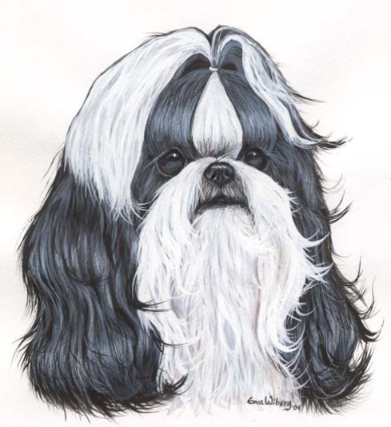
…OCH JAG VILL BERÄTTA LITE OM OSS!
Vi har en egen klubb som heter
Specialklubben för Shih Tzu (SST)
Hemsida: www.shih-tzu.se
Facebook: Specialklubben för Shih Tzu
E-post: sekreterare@shih-tzu.se , tel 0706-092 625

Var kommer vi ifrån?
Shih Tzun är en Tibetansk/Kinesisk ras, den exakta kompositionen är oklar, men helt klart är att grunden till Shih Tzu är små raggiga hundar från Tibet. Dessa små hundar förärades som gåvor till högt uppsatta personer i kejserliga palatset i Peking. I Kina blandades denna lilla tibetanska hund med hundar av ”pek-typ”. Rasens historia är mycket mytomspunnen, då dessa hundar betraktades som heliga både i Tibet och Kina.
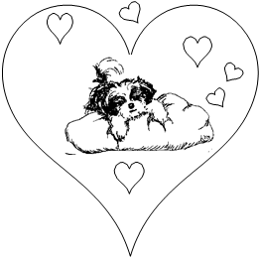
Vad är vi till för?
Varje ras har sitt användningsområde. Vi jagar inte, vi drar inte och vi vaktar inte. Vi bara älskar att vara med dig, i vardagen likväl som om du aktiverar mig med träning i någon form. Vi kan skälla för att tala om för dig att någon står utanför dörren, men är det dina vänner kommer jag att välkomna dem.

2
Om du vill ha en utställningshund
Uppfödare kan inte garantera att en valp blir en vinstrik utställningshund. Om du vill vara säker på att få en bra utställningshund köp då hellre en hund som redan är utställd några gånger med utmärkt resultat. Men det är inte bara att köpa en utställningshund och sedan vara vinstrik med den.
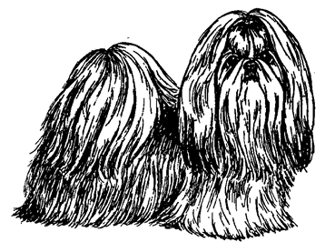
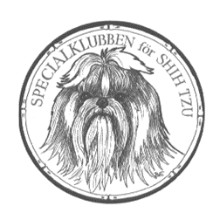
Du måste kunna sköta dess päls och kunna visa den snyggt i ringen. Du skall veta att konkurrensen i Shih Tzu-ringen är stor. Att äga en vinstrik Shih Tzu är en lycka, men det ligger mycket arbete och träning bakom vinsterna.
SST har med denna broschyr försökt att på ett lätt sätt presentera vår ras. Om du är intresserad se kontaktuppgifter på första sidan och få mer information om klubben och rasen, samt adress till den krets som din bostadsort tillhör.
Iden till denna broschyr är hämtad från en liknande utgiven av The Northern Conties Shih Tzu Club i England. Bilderna är gjorda av Berit Eriksson, Yvonne Holmberg samt hämtade från ovan nämnda broschyr.
Sammanställning och text av Kerstin Pettersson. Reviderad 2014-02-10 gk SST styrelse.
7

Om du vill köpa valp
Om du vill köpa en valp vart vänder du dig? Du kan kontakta SST,s valpförmedlare www.shih-tzu.se eller Svenska Kennelklubben skk.se/kopahund
Köp inte valp för att den är billig utan försäkra dig om att uppfödaren är seriös, registrerad i SKK, och att föräldradjuren är friska och sunda. Välj både hund och uppfödare med stor omsorg.
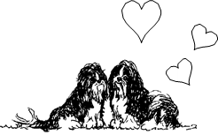
Tänk på att valpen skall vara din följeslagare under de närmaste 12-15 åren.

Kan du bli uppfödare ?
Uppfödning är mer än att låta två hundar para sig. Varje parning skall ske med målet att förbättra rasen. Det fodras många månaders planering med att hitta en partner som passar din hund. För att en valpkull skall skötas på rätt sätt får du lägga ner mycket tid, arbete och pengar. En valpkull blir sällan lönsam om man räknar alla omkostnader.
Du måste vara beredd på att under mer än två månader ha ett tungt men roligt jobb. Du skall sedan hitta bra hem till dina valpar.
6
Vilken miljö passar vi i ?
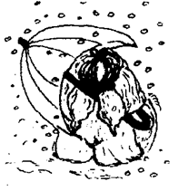
Jag är sällskapshund och vill leva med dig i ditt hem. Lägenhet eller villa spelar ingen roll. Men ta mig på promenad i parken flera gånger om dagen, det kommer jag att uppskatta. Om vädret är dåligt får du torka upp efter mig.

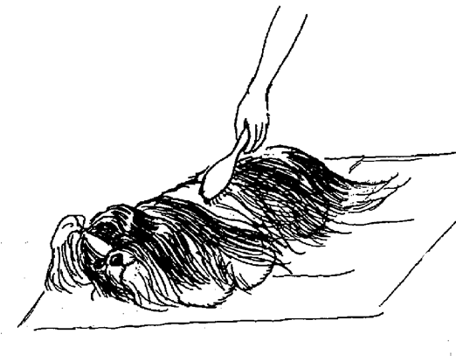
Jag accepterar att flytta om något händer så att du inte kan ta hand om mig längre. Fråga alltid min uppfödare om hjälp eller SST.

Skötsel och vård
Ge mig kärlek och den kommer att vara besvarad. Lämna mig inte ensam med barnen. Jag älskar dem men behöver din omtanke.
För att hålla min päls ren behöver jag ett bad i veckan. Torka mig så jag inte blir kall och borsta min päls fri från tovor. Varje dag måste du göra en tofs på mitt huvud, och hålla mina ansiktshår rena och borta från ögonen.
Om du vill att jag ska ha lång vacker päls, kontakta min uppfödare eller SST så visar dom hur du skall sköta mig.
3
Vad skall jag äta ?
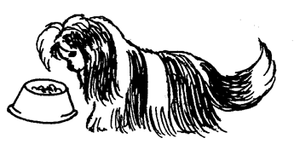
Det finns många olika sorters foder. Fråga min uppfödare vad jag är van vid! Om man byter fodersort snabbt kan jag få ont i magen. Jag måste få det foder som jag är van vid och vid de tider jag är van, åtminstone de fem första dagarna. Sedan kan man långsamt ändra på tider och foder. Men tänk på att jag är en valp så jag måste ha foder som är avsett för valpar.

Hur är jag ?
Jag är livlig och alert. Lek gärna med mig, men inte allt för vilda lekar.
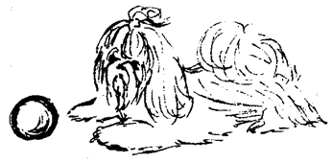
Om du lämnar mig ensam hemma någon timme, kommer jag att sova.

4
Motion
Jag är en stark liten hund och tycker om att gå långa raska promenader. Jag tycker om att springa lös på gräs och jag älskar vinter och snö. I skogen fastnar min långa päls i ris och det är både svårt och gör ont att ta bort kvistar, ljung och mossa som fastnat.
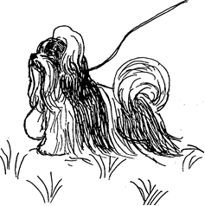

Kan man dressera mig ?
Ja, jag är en intelligent liten hund! Jag älskar att lära mig saker. Om du vill vara min lärare, så kommer jag att lära mig det du önskar.
Men du skall veta att jag är envis, om jag vid något tillfälle inte vill göra som du säger.
Jag tycker att Agility är roligt men på mina villkor. Även Rallylydnad och lydnadsdressyr i dom lättare klassera klara jag lätt. Men det sker ofta på bekostnad av min långa vackra päls.

5

